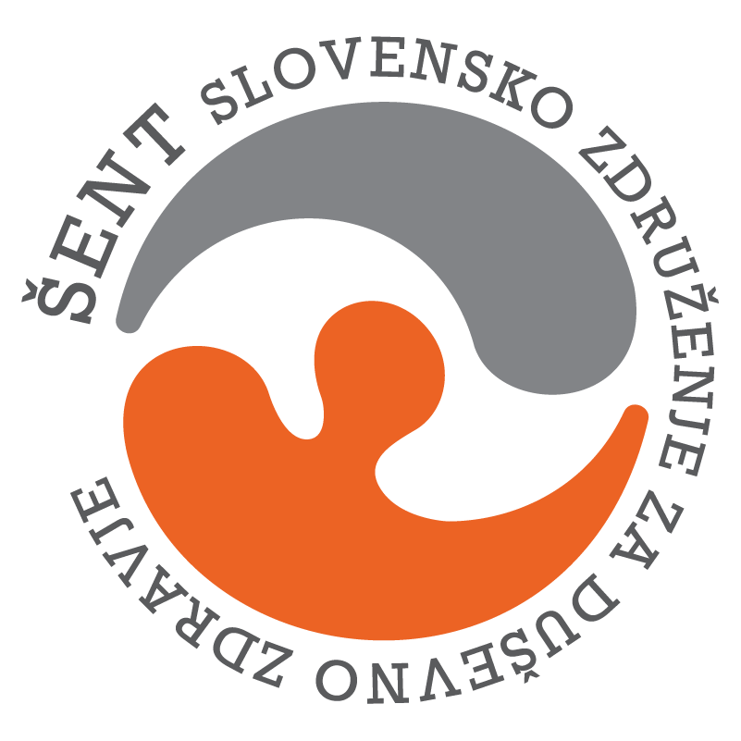
PROGRAM DNEVNEGA CENTRA ŠKOFJA LOKA; OD 25.5. – DO 29.5.2026
Naslov: Mestni trg 38, 4220 Škofja Loka
e-mail: alenka-ema.malovrh@sent.si
Tel.: 04 518 37 30
kontaktna oseba: Alenka Ema Malovrh
PONEDELJEK | TOREK | SREDA | ČETRTEK | PETEK
8.00 – 10.00  DRUŽENJE OB KAVI | 8.00 – 10.00  DRUŽENJE OB KAVI | 8.00 – 10.00  DRUŽENJE OB KAVI | 8.00 – 10.00  DRUŽENJE OB KAVI | 8.00 – 10.00  DRUŽENJE OB KAVI
10.00 – 14.30  PROSTOČASNE AKTIVNOSTI  (sprehod, družabne igre, druženje) | 10.00 – 14.30  PROSTOČASNE AKTIVNOSTI  (sprehod, družabne igre, druženje) | 10.00 – 11.30  TEHNIKE SPROŠČANJA  (Vida P., ZVC) | 10.00 – 14.30  PROSTOČASNE AKTIVNOSTI  (sprehod, družabne igre, druženje) | 10.00 – 12.00  SPREHOD PO OKOLICI
12.30 – 13.30  TRENING SOCIALNIH VEŠČIN | 12.30 – 13.30  ZDRAV NAČIN ŽIVLJENJA | 11.30 – 14.30  PROSTOČASNE AKTIVNOSTI  (sprehod, družabne igre, druženje) | 11.30 – 12.30  Z GIBANJEM DO BOLJŠEGA POČUTJA – NORDIJSKA HOJA  (Jaka O., ZVC) | 12.00 – 13.30  DRUŽENJE OB GLASBI, DRUŽABNE IGRE
13.30 – 14.30  INDIVIDUALNI RAZGOVORI  Po predhodni najavi | 13.30 – 14.30  INDIVIDUALNI RAZGOVORI  Po predhodni najavi | 13.30 – 14.30  INDIVIDUALNI RAZGOVORI  Po predhodni najavi | 13.30 – 14.30  INDIVIDUALNI RAZGOVORI  Po predhodni najavi | 13.30 – 14.30  SKRB ZA PROSTOR
* Pridržujemo si pravico do spremembe urnika zaradi organizacijskih razlogov.

